监理工程日报
工程名称：兰考万华禾香板业8. 75MWp屋顶分布式项目
日 期 | 2023年 03月28日 |  | 星期二 | 天气情况 |  | 多云 |  | 温度3~24℃
施工部位 | 二次舱、低压配电室、10、主车间、五金仓库
出勤人数 | 施工人员：20人 管理人员：8人
施工机械
工作情况 | 施工进度 情 况 | 主车间安装格栅板、五金仓库清洗水管安装、五金仓库引下桥架安装、低压配电室低压终端制作与接线 、五金仓库接地扁铁连接
工作情况 | 施工质量 情 况
工作情况 | 安全生产 情 况 | 安全生产情况可控
工作情况 | 材料、设备进出场情况
工作情况 | 监理发出指令情况
工作情况 | 监理工作情况 | 1、整理监理资料 2、主车间安装格栅板 3、巡视五金仓库清洗水管安装 4、巡视五金仓库引下桥架 5、巡视低压配电室低压终端制作与接线 6、巡视五金仓库接地扁铁连接
工作情况 | 设计变更、核定单情况
工作情况 | 现场需解决的问题
工作情况 | 疫情管控 | 无
填 报 人 | 王相成 |  |  |  | 审 核 人 |  | 王道春

监理工程日报影像
工程名称：兰考万华禾香板业8. 75MWp屋顶分布式项目
日 期 | 2023年03月28日 | 星期二 | 天气情况 | 多云 |  | 温度 3-24℃
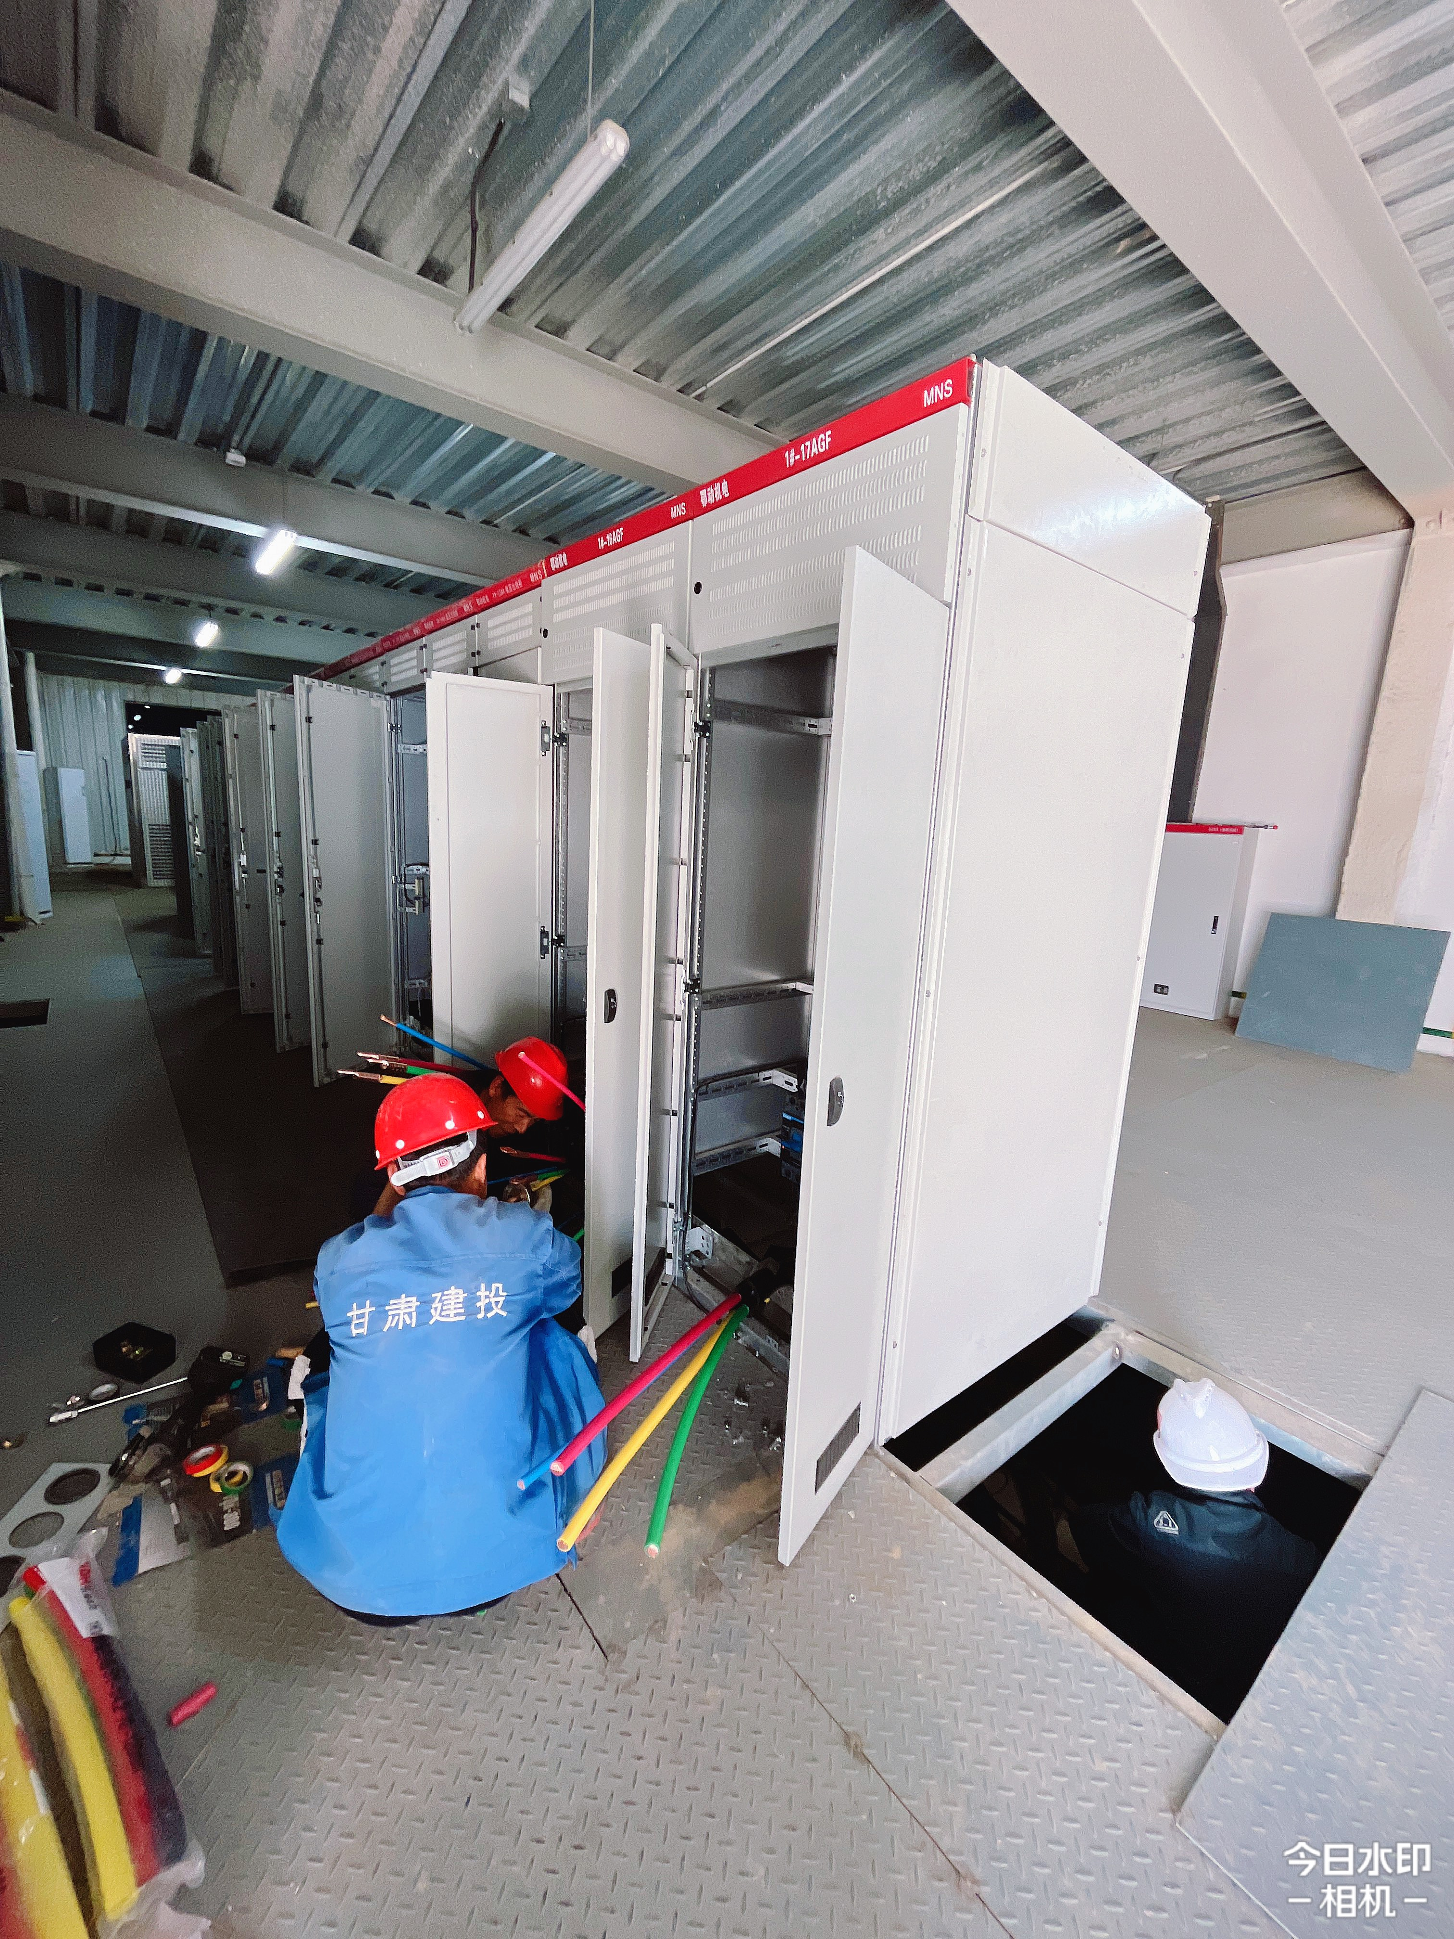

编 写 人 | 王相成 |  | 审 核 人 |  | 王道春

